Ссылки на сады Семирамиды

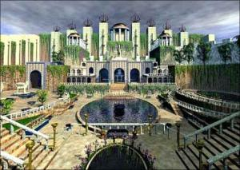

- http://ru.wikipedia.org/wiki
- http://ctoday.ru
- http://historic.ru
- http://www.sak.ru
- http://slovari.yandex.ru/
- http://www.tomovl.ru
- http://seven.h12.ru
- http://www.morev.de/wonders
- http://www.allweb-search.ru
- http://www.4ygeca.com

